ANTROPOLOGIA MEDICA II

D

S

U

Súper nota: conceptos básicos de Interculturalidad, Salud, Medicina y Pueblos indígenas.

ALUMNA: OLGA MARIA MARTINEZ ALBORES.

DRA. KATIA PAOLA MARTINEZ LOPEZ.

SAN CRSITOBAL DE LAS CASAS, CHIAPAS.

INTERCULTURALIDAD

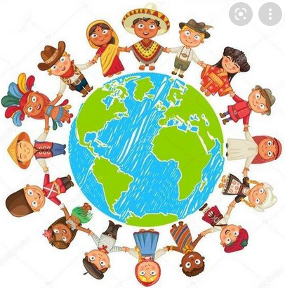

Se refiere a la interacción entre culturas, de una forma respetuosa, horizontal y sinérgica, donde se concibe que ningún grupo cultural esté por encima del otro, favoreciendo en todo momento la integración y convivencia de ambas partes.

SALUD

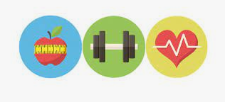

La salud es un estado de completo bienestar físico, mental y social, y no solamente la ausencia de afecciones o enfermedades.

MEDICINA



se refiere a las prácticas **y** procedimientos que se usan para prevenir, tratar o aliviar los síntomas de enfermedades o afecciones.

Es el conjunto de rasgos que caracterizan a un grupo humano, estos pueblos van a estar regidos por sus propias costumbres o tradiciones por una legislación especial.

Pueblo indígena